**新 书 推 荐**

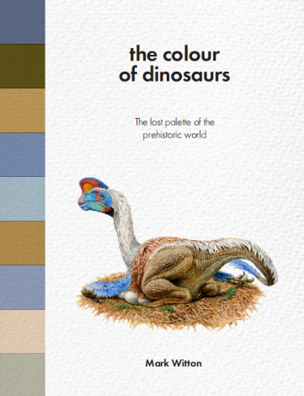**中文书名：****《恐龙之色：失落史前世界的调色盘》**

**英文书名：*The Colour of Dinosaurs: The lost palette of the prehistoric world***

**作 者：Dr Mark Witton**

**出 版 社：UniPress Books**

**代理公司：MRA/ANA/Jessica**

**页 数：304页**

**出版时间：暂无**

**代理地区：中国大陆、台湾**

**审读资料：样张**

**类 型：大众社科**

**内容简介：**

* 探讨我们在多大程度上能够重建史前色彩。
* 追溯生物多样性至其史前“宇宙大爆炸”时刻。
* 结合“自然历史”艺术、色板与信息图表。

对恐龙色彩的研究因化石黑色素的发现而发生革命性的变化，让我们首次得以真实感知古生代世界的色彩。同时，科学研究也逐步揭示了被子植物陆地革命（Angiosperm Terrestrial Revolution）——生物多样性的“宇宙大爆炸”时刻。当时，花卉点缀大地，各种色彩绽放，植物、昆虫和鸟类的共生进化关系也随之出现。

《恐龙之色》探索了重建史前世界色谱的不同路径，解释了我们已经掌握的知识、研究方法，以及仍未解开的谜团。同时，它也将目光投向今天的自然世界，追溯其绚丽生物多样性的古生物学根源。书中的色彩重建采用柔和的水彩绘制，以自然历史学家的视角再现史前时代，并通过色彩图表分析关键色调。本书是每位恐龙爱好者的必备珍藏。

**作者简介：**

**马克·威顿博士（Dr Mark Witton）**是一位古生物学家和古生物艺术家，在朴茨茅斯大学通过对翼龙的研究获得博士学位。他长期从事灭绝动物的艺术复原和研究咨询工作，已出版的著作包括：《古生物艺术家的手册》（The Palaeoartist’s Handbook, Crowood Press）、《暴君之王：暴龙的自然史》（King Tyrant: A Natural History of Tyrannosaurus Rex, Princeton University Press）和《翼龙》（Pterosaurs, Princeton University Press）。威顿博士长期撰写古生物艺术相关博客，其作品曾展出于伦敦自然历史博物馆、美国自然历史博物馆和耶鲁皮博迪博物馆。

**全书目录：**

前言 / 迈克尔·J·本顿（Michael J. Benton）

第一章 / 介绍古生色彩

第二章 / 捕捉色彩：化石如何保存生物色素

第三章 / 色彩法则：色彩如何在生物世界中运作

第四章 / 色彩的觉醒：早期地球与古生代

第五章 / 恐龙时代的色彩：一个绚丽时代的黎明

第六章 / 哺乳动物时代的色彩：现代色谱的建立

第七章 / 冰河时代的色彩：远古艺术家与古老基因

第八章 / 多彩的过去，多彩的未来：回顾古生色彩革命

资料来源

索引

致谢

**感谢您的阅读！**

**请将反馈信息发至：版权负责人**

**Email**：**[Rights@nurnberg.com.cn](mailto:Rights@nurnberg.com.cn)**

安德鲁·纳伯格联合国际有限公司北京代表处

北京市海淀区中关村大街甲59号中国人民大学文化大厦1705室, 邮编：100872

电话：010-82504106, 传真：010-82504200

公司网址：[http://www.nurnberg.com.cn](http://www.nurnberg.com.cn/)

书目下载：<http://www.nurnberg.com.cn/booklist_zh/list.aspx>

书讯浏览：<http://www.nurnberg.com.cn/book/book.aspx>

视频推荐：<http://www.nurnberg.com.cn/video/video.aspx>

豆瓣小站：<http://site.douban.com/110577/>

新浪微博：[安德鲁纳伯格公司的微博_微博 (weibo.com)](https://weibo.com/1877653117/profile?topnav=1&wvr=6)

微信订阅号：ANABJ2002

